**La Escuela Normal Superior República del Perú posee una radio Socioeducativa que se enmarca en el Proyecto de la Red de Medios de Educación Superior (radios IES). La Radio no posee aún un nombre, un logotipo por lo que convocamos a participar de un concurso para la creación de un logo, un nombre que la identifique.**

**Bases para el concurso “Buscando el nombre para nuestra radio”**

**El presente concurso se diseña y pone en marcha con el objetivo de darle la Identidad a nuestra radio socioeducativa de la Escuela Normal Superior “República del Perú”.**

**Deberán crear un Isologo, logotipo y eslogan con una fundamentación. (Se adjunta una ejemplificación).**

**El diseño deberá presentarse en soporte papel, CD y/o en pen drive.**

**Se hace extensivo a todos los niveles de la Institución: Nivel Inicial, Primario, Medio y Superior.**

**Se fija un plazo de inicio y finalización del concurso para la participación, se abre el día 4 de noviembre y se cierra el lunes 16 de noviembre.**

**Desde la recepción de propuestas se fija un lapso de 5 días corridos para la elección del trabajo sobre la nominación de la Radio Socioeducativa.**

**Se designa como jurado- evaluador del concurso a la Mesa de Gestión de la Radio Socioeducativa, a los directivos de la Escuela Normal Superior República del Perú, Presidente del Centro de Estudiantes y al Coordinador CIPE, quienes serán los encargados de elegir e informar por escrito el nombre de Radio ganador del concurso.**

**El día lunes 23 de noviembre se hará público el nombre definitivo que tendrá la radio Socioeducativa y el nombre de la persona/s que salió/salieron ganadora/s del concurso.**

**Tanto el nombre de la radio como el de la persona/s que lo propuso/ propusieron se inscribirán en el mural artístico que va a decorar el estudio radiofónico y en la página Web de la Radio Socioeducativa.**

**El fallo del jurado-evaluador se respetará por parte de todos los y las participantes.**

**El concurso, tendrá como premio una Tablet.**

**Quedan exentos de participar los integrantes del jurado-evaluador.**

**La mesa de Gestión se reserva el beneficio de agregar y/o modificar el logotipo para la creación de la página web.**

**Sobre el isologo, logo y eslogan**

**¿Qué sucede cuando nos comunicamos? ¿Por qué nos comunicamos? Estas preguntas nos mueven día a día en la Radio FM Vínculos 89.7, es por eso que creamos un isologotipo que responda de forma sintética estas preguntas: nos vinculamos, desde los inicios de la humanidad generamos contactos, relaciones, y esto lo hacemos incondicionalmente en nuestra radio.**

**Generamos vínculos, contactos entre personas; entre desconocidos, amigos, trabajadores, estudiantes y con nuestros pares que hacen el quehacer cotidiano de nuestro departamento. Es por esto, que la marca gráfica que elegimos para que represente FM Vínculos, conforma una flecha que señala hacia la derecha, aludiendo al símbolo mental de que todo lo que va en este sentido, denota progreso y dinamismo. Por otro lado esta flecha hace alusión al icono convencional del botón “Reproducir” (Play) de los artefactos reproductores de música, demostrando el lado radial del diseño. Así mismo, este logo está formado por líneas que se conectan y generan puntos de conexión, esto es así, para mostrar la idea de vínculos, y de conectar ideas y personas, sin importar su ideología o tendencia social, esto lo plasmamos en los colores que conforman la flecha, teniendo en cuenta la diversidad cultural e ideológica.**

**Paralelamente, esta flecha se puede apreciar también como un barrilete de colores, esta percepción no es errónea, pues también pensamos en que las conexiones o vínculos son libres y están exentos de prejuicios, obviamente esto sucede en la radio, dejamos paso a los ideales individuales sin censura alguna. También el barrilete, conecta a la persona con el aire, con el viento, por esto pensamos en el eslogan “FM Vínculos, enlazando aires”.**

**La tipografía utilizada está escrita en estilo cursiva para demostrar la idea de dinamismo y enlace entre letras que conforman la idea general.**

**Sobre los mensajes homogeneizados**

**Nuestra radio ya cuenta con un usuario “Fanpage” en Facebook y una cuenta de e-mail, por esto es que entendemos necesario igualar los mensajes que se emiten en estos medios, tanto para responder un mail, como para hacer una publicación interactiva en Facebook. Pensamos detalladamente la forma de comunicar, y de que cada integrante del grupo de trabajo lo haga de la misma forma para no dañar la imagen que se está construyendo. Junto a esto, creímos importante seguir las tendencias sociales que se siguen, por eso implementamos el uso de los códigos propios de cada plataforma, por ejemplo en Facebook hacemos mucho uso del “Hashtag” o etiqueta, para demostrar que es una radio nueva y que va de la mano con las redes sociales.**

**También, es imperioso publicar constantemente en las redes sociales para permanecer en la mente de los diferentes usuarios. Publicamos muchas fotos e imágenes del día a día en la radio.**

**Además, desde ahora con el nuevo logo e idea de diseño comunicativo, pensamos que todos los mensajes en forma de diseño sean elaborados de la misma manera, es decir utilizando las líneas y puntos que manejamos en el logo. También las imágenes utilizadas deben ser editadas con este mismo sentido.**

**Diseños realizados**

***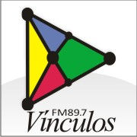****Logo con pie:*

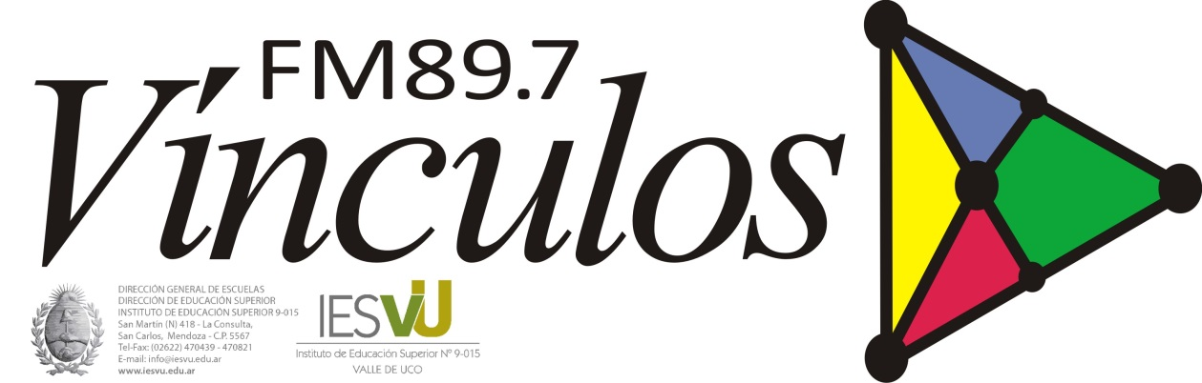*Isologotipo-membrete:*

*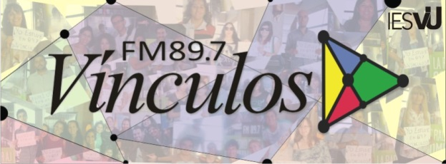Isologotipo, portada de Facebook, con fondo diseño conexiones*